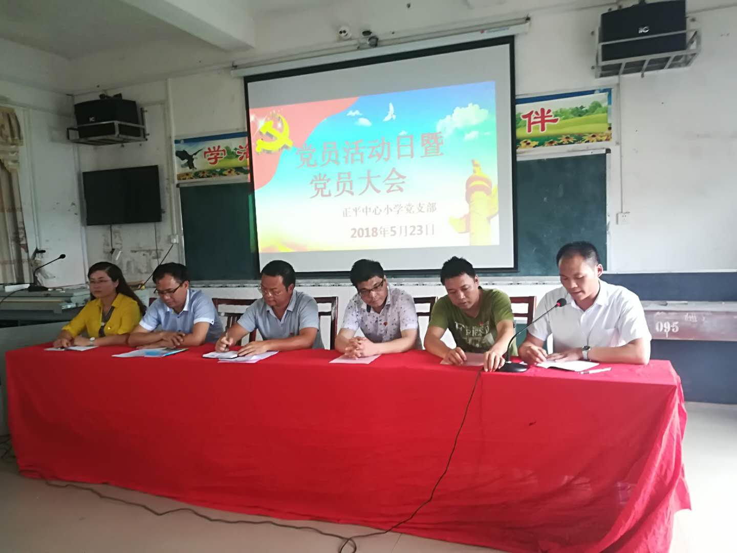
2018年5月24日，党小组组长张元华同志作为入党介绍人介绍预备党员曾玉花同志的工作、学习情况。
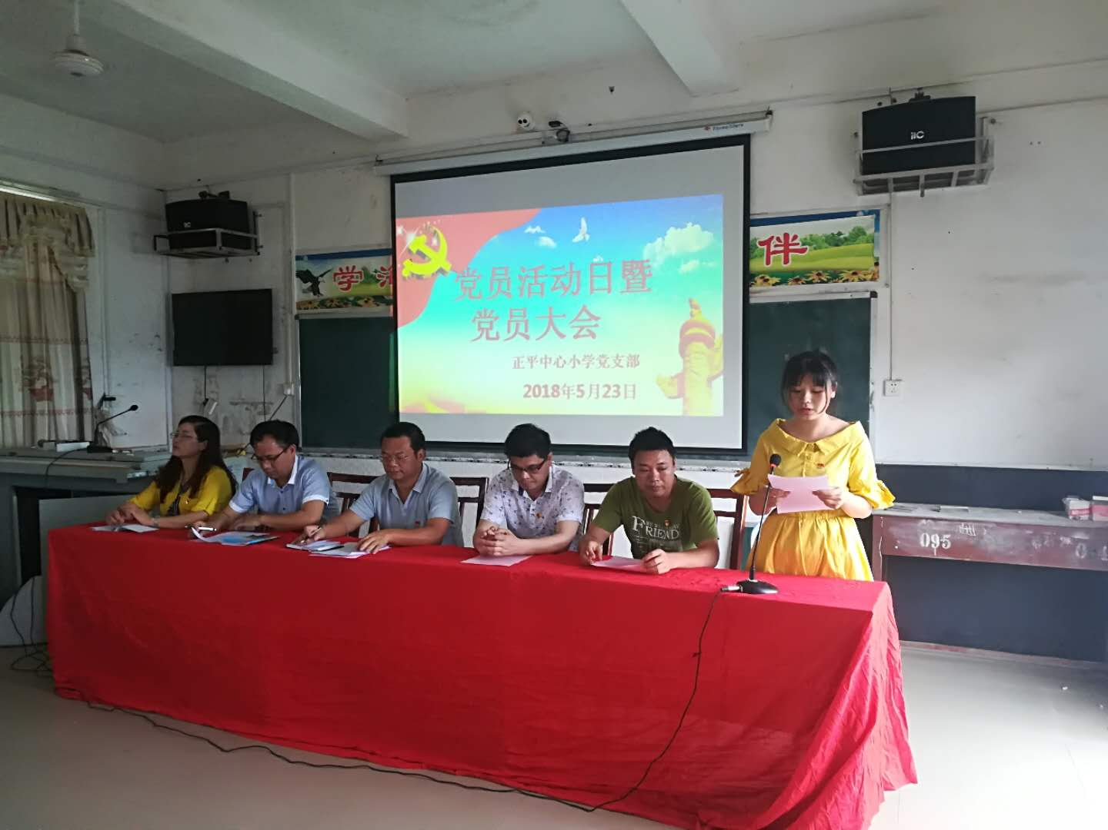
预备党员曾玉花同志向大会递交了转正申请，并向全体党员汇报了近期生活、学习上的思想动态。
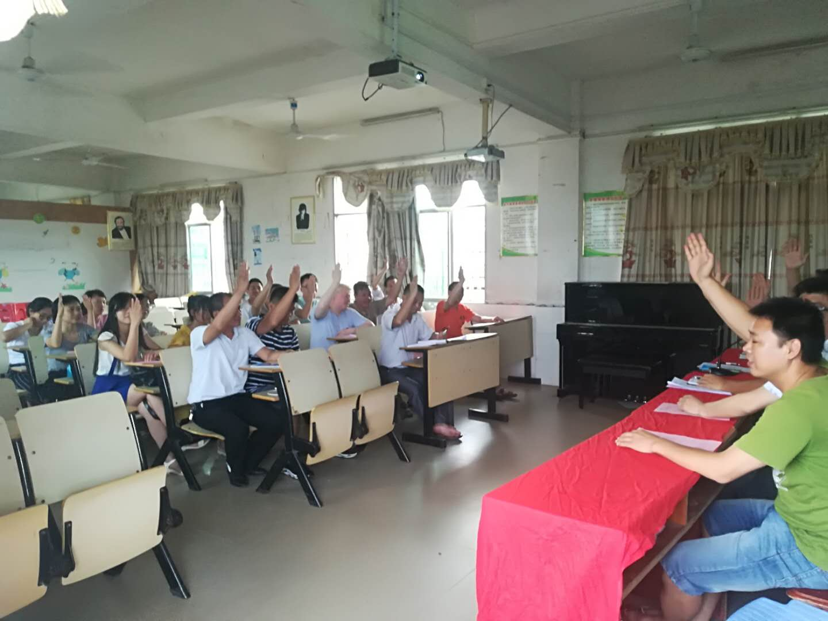
全体党员举手表决，一致同意曾玉花同志转为中共正式党员。

